Mouvement et interactions | Le Waterjump

DESCRIPTIF DE SUJET DESTINE AU PROFESSEUR

Notions et contenus | Seconde
Notions et contenus | - Décrire un mouvement  - Vecteur déplacement d’un point.  - Vecteur vitesse moyenne d’un point.  - Vecteur vitesse d’un point.  - Mouvement rectiligne.
Capacités exigibles | - Représenter des vecteurs vitesse d’un système modélisé par un point lors d’un mouvement à l’aide d’un langage de programmation.  - Approcher le vecteur vitesse d’un point à l’aide du vecteur déplacement MM’, où M et M’ sont les positions successives à des instants voisins séparés de Δt ; le représenter.  - Caractériser un mouvement rectiligne uniforme ou non uniforme.
Prérequis | Cycle 4 – Mouvement et interactions  - Caractériser un mouvement.  - Utiliser la relation liant vitesse, distance et durée dans le cas d’un mouvement uniforme.  - Vitesse : direction, sens et valeur.  - Mouvements rectilignes et circulaires.  - Mouvements uniformes et mouvements dont la vitesse varie au cours du temps en direction ou en valeur.
Type d’activité | Activité développant les capacités numériques  (Utilisation d’un langage de programmation)
Description succincte | Etude de l’évolution de la vitesse d’un sportif à l’aide d’un langage de programmation, lors de son saut en waterjump.
Compétences travaillées | S’approprier  Analyser/Raisonner  Réaliser
Mise en œuvre | - Place dans la progression de la séquence et/ou de l’année :  Dernière activité de la séquence sur « décrire le mouvement »  - Cadre de mise en œuvre de l’activité :  Séance d’1h30
Source(s) | Photo :  http://www.indian-forest-atlantique.com/parc-et-attractions/water-jump/galerie-photos/  Schéma inspiré du sujet de bac Amérique du Sud 2017:  https://labolycee.org/menugeo.php?s=1&annee=2017&pays=Sud#geo
Auteur(s) | Hugues LIMOUSIN – Lycée Marceau - Chartres

ACTIVITÉ

CONTEXTE / PROBLÉMATIQUE

Le Waterjump
L'origine du Water jump cyclique remonte en 1984 avec la première organisation du Super Tour Bicross à Gruissan (11). Ce concept original fut pensé par René Nicolas alors Directeur Sportif de l'Association Française de Bicrossing.
Il est très souvent associé au Hot Jumping, discipline similaire se pratiquant sans matériel (glisse sur corps). Cette discipline a été largement médiatisée depuis l'ouverture du Park Ohio Dreams aux USA.

Elle consiste à s'élancer sur une rampe en ski, en bouée, en vélo, en skate ou même en roller afin de réaliser des figures acrobatiques avant d'atterrir dans un plan d'eau. Cette activité sportive est pratiquée depuis longtemps par les skieurs acrobatiques car elle leur permet de s'entraîner hors saison sans avoir besoin de neige. Le water-jump présente l'avantage de présenter moins de risques car l'atterrissage dans l'eau est moins dangereux.
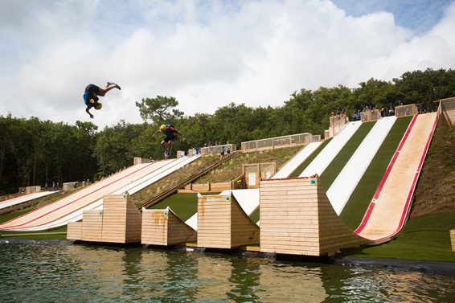
Pierre, adepte du water jump, veut étudier l’évolution de la vitesse de son camarade Jules le long du plan incliné, soit entre les points A et B. La distance AB vaut 35 m et le sportif s’élance du point A sans vitesse initiale. Il arrive au point B après 2,6 secondes de glissade.
Pierre réalise une photo toutes les 0,2 seconde
( durée appelée « tau » ) afin de pouvoir repérer les positions successives de Jules.
La première photo est prise à t = 0 s lorsque Jules s’élance du point A.

L’étude est faite dans le repère (O,x,z) représenté sur le schéma suivant :

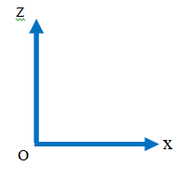
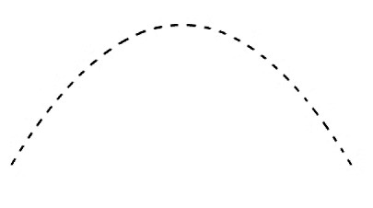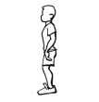

S
ol

E
au

A
H


B

CONSIGNES DONNÉES À L’ÉLÈVE

Eléments de programmation :
- La fonction range(a,b,c) permet de générer une liste de valeur entière allant de « a » inclus à « b » exclus, par pas de « c ».
- Les listes sont indexées de 0 à n. Par exemple, si liste=[2,5,6] alors liste[2]=6

- Donner l’expression de la vitesse moyenne du sportif
en utilisant les notations de l’énoncé :

- Déterminer la valeur de cette vitesse moyenne :

- Ouvrir le fichier

4) Donner d’après le script la liste des valeurs de i : ……………………………………………………………………………………………………

5) Quelle ligne du script permet d’accéder à ces valeurs ?
……………………………………………………………………………………………………

6) Calculer la valeur renvoyée par l’exécution de l’instruction suivante lorsque i = 2, détailler le calcul :
vitesse=(x[i+1]-x[i])/tau

……………………………………………………………………………………………………

7) Quelle est la valeur de x[i+1]-x[i] pour i = 2 ? Que représente-t-elle ?
……………………………………………………………………………………………………

8) Que représente la variable tau ?
……………………………………………………………………………………………………

9) Selon vous, la valeur de la vitesse obtenue à la question 7 représente (cocher la bonne réponse) :
La vitesse moyenne de Jules ------------------ La vitesse de Jules à la date t = 0.8 s ---------
La vitesse de Jules à la date t = 2 s -------- La vitesse de Jules à la date t = 0.4 s ---------

10) Calculer la valeur renvoyée lors du calcul de la vitesse lorsque i = 5 ? …………………..

11) Vous allez maintenant modifier la partie ### représentation du vecteur vitesse ### :
Remplacer la ligne j=2 par une boucle de façon à ce que l’exécution de la fonction quiver()
permette l’affichage des vecteurs vitesse pour les positions j = 1, j = 6 et j = 11 (sans modifier la ligne
d’instruction plt.quiver(x[j],z[j],vx[j],vz,width=0.005,scale=60,color='r')).

REPÈRES ÉVENTUELS POUR L’ÉVALUATION

Eléments de correction :

- Programme finalisé :

### bibliothèque ###
import matplotlib.pyplot as plt

### les variables ###
date=[0,0.2,0.4,0.6,0.8,1.0,1.2,1.4,1.6,1.8,2.0,2.2,2.4,2.6] # prises de vue
x=[0, 0.2, 0.8, 1.8, 3.2, 5.0, 7.7, 9.6,12.8, 16.2, 20.0, 24.2, 28.8, 33.8] # position selon l'axe Ox
z=[0 for t in date] # position selon l'axe Oz
vx=[] # vitesse selon l'axe Ox
vz=0 # vitesse selon l'axe Oz
tau=0.2 # durée qui s'écoule entre deux photos successives

### vitesse de déplacement ###
for i in range(1,13,1):
vitesse=(x[i+1]-x[i])/tau
vx.append(vitesse)
print(vx)

### vecteur vitesse ###
for j in range(1,13,5): ### pour ne pas surcharger la figure, on ne représente le vecteur que pour 1 pt sur 5
plt.quiver(x[j],z[j],vx[j],vz,width=0.005,scale=60,color='r',label='vecteur vitesse')

### tracé du graphe x=f(date) ###
plt.plot(x,z,'+')
plt.xlabel('x en m')
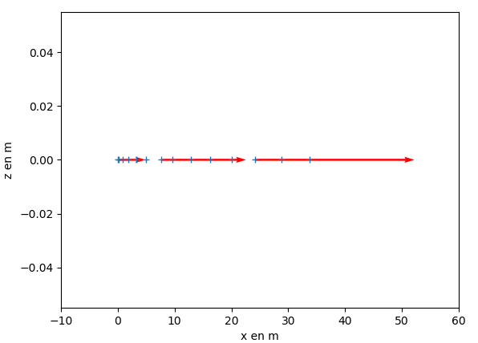
plt.ylabel('z en m')
plt.xlim(-10,60)
plt.show()

- Aperçu du tracé :

Critères de réussite :

Domaine de Compétences évaluées | Critères de réussite
S'approprier (APP) | - Les notations de l’énoncé sont respectées.  - Les valeurs pour x et tau nécessaires à la question 6 sont bien choisies.
Analyser/Raisonner (ANA) | - Réponses correctes aux questions 7, 8 et 9  - L’élève sait écrire le script python pour la boucle de la question 11.
Réaliser (REA) | - L’élève donne la bonne expression pour la vitesse moyenne à la question 1.  - Bonne réponse à la question 10

Niveau A : les indicateurs choisis apparaissent dans leur (quasi)totalité
Niveau B : les indicateurs choisis apparaissent partiellement
Niveau C : les indicateurs choisis apparaissent de manière insuffisante
Niveau D : les indicateurs choisis ne sont pas présents

